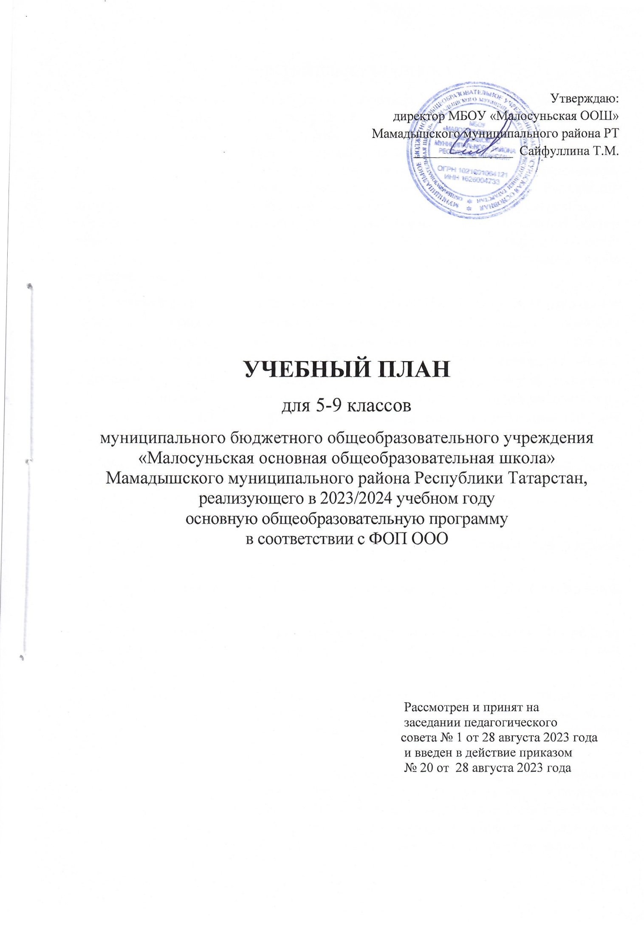
ПОЯСНИТЕЛЬНАЯ ЗАПИСКА
Учебный план основного общего образования Муниципального бюджетного общеобразовательного учреждения "Малосуньская основная общеобразовательная школа" Мамадышского муниципального района Республики Татарстан. (далее - учебный план) для 5-9 классов, реализующих основную образовательную программу основного общего образования, соответствующую ФГОС ООО (приказ Министерства просвещения Российской Федерации от 31.05.2021 № 287 «Об утверждении федерального государственного образовательного стандарта основного общего образования»), фиксирует общий объём нагрузки, максимальный объём аудиторной нагрузки обучающихся, состав и структуру предметных областей, распределяет учебное время, отводимое на их освоение по классам и учебным предметам.
Учебный план является частью образовательной программы Муниципальное бюджетное общеобразовательное учреждение "Малосуньская основная общеобразовательная школа" Мамадышского муниципального района Республики Татарстан, разработанной в соответствии с ФГОС основного общего образования, с учетом Федеральной образовательной программой основного общего образования, и обеспечивает выполнение санитарно-эпидемиологических требований СП 2.4.3648-20 и гигиенических нормативов и требований СанПиН 1.2.3685-21.
Учебный год в Муниципальном бюджетном общеобразовательном учреждении "Малосуньская основная общеобразовательная школа" Мамадышского муниципального района Республики Татарстан начинается- 1 сентября 2023 года и заканчивается – 25 мая 2024 года.
Продолжительность учебного года в 5-9 классах составляет 34 учебные недели.
Учебные занятия для учащихся 5-9 классов проводятся по 6-ти дневной учебной неделе.
Максимальный объем аудиторной нагрузки обучающихся в неделю составляет в 5 классе – 32 часа, в 6 классе – 33 часа, в 7 классе – 35 часов, в 8-9 классах – 36 часов. .
Учебный план состоит из двух частей — обязательной части и части, формируемой участниками образовательных отношений. Обязательная часть учебного плана определяет состав учебных предметов обязательных предметных областей.
Предметная область «Основы духовно-нравственной культуры народов России»( далее предметная область ОДНКНР) является логическим продолжением учебного предмета ОРКСЭ начальной школы и в соответствии с федеральной образовательной программой основного общего образования изучается в 5-х и 6-х классах и обеспечивает знание основных норм морали, культурных традиций народов России, формирование представлений об исторической роли традиционных религий и гражданского общества в становлении российской государственности.

При реализации недельного учебного плана количество часов на физическую культуру в 5-9 классах составляет 2 часа, третий час реализуется в МБОУ «Малосуньская ООШ» за счет часов внеурочной деятельности и за счет посещения учащимися спортивных секций.
Часть учебного плана, формируемая участниками образовательных отношений, обеспечивает реализацию индивидуальных потребностей обучающихся. Время, отводимое на данную часть учебного плана внутри максимально допустимой недельной нагрузки обучающихся, может быть использовано: на проведение учебных занятий, обеспечивающих различные интересы обучающихся
В целях обеспечения индивидуальных потребностей обучающихся, с целью реализации федерального государственного образовательного стандарта основного общего образования часовое распределение части учебного плана, формируемой участниками образовательных отношений осуществляется следующим образом:
5 класс
математика- 1 час
7 класс:
биология- 1 час
8 класс:
родная литература(татарская)- 1 час
В 9 классе часы части, формируемой участниками образовательных отношений, отводятся на организацию предпрофильной подготовки.
Курсы:
0,5 час- элективный курс по информатике

В Муниципальном бюджетном общеобразовательном учреждении «Малосуньская основная общеобразовательная школа" Мамадышского муниципального района Республики Татарстан языком обучения является родной (татарский) язык.
По заявлению родителей (законных представителей) несовершеннолетних обучающихся осуществляется изучение родного (татарского) языка и родной (татарской) литературы из числа языков народов РФ, государственных языков республик РФ.
Промежуточная аттестация – процедура, проводимая с целью оценки качества освоения обучающимися всего объема учебной дисциплины за учебный год (годовое оценивание).
Промежуточная/годовая аттестация обучающихся осуществляется в соответствии с календарным учебным графиком.
Все предметы учебного плана оцениваются по четвертям. Предметы из части, формируемой участниками образовательных отношений, являются безотметочными и оцениваются «зачет» или «незачет» по итогам четверти.
Формы и порядок проведения промежуточной аттестации определяются «Положением о формах, периодичности и порядке
текущего контроля успеваемости и промежуточной аттестации обучающихся Муниципального бюджетного общеобразовательного учреждения " Малосуньская основная общеобразовательная школа" Мамадышского муниципального района Республики Татарстан..
Освоение основной образовательной программ основного общего образования завершается итоговой аттестацией.
Нормативный срок освоения основной образовательной программы основного общего образования составляет 5 лет.

УЧЕБНЫЙ ПЛАН
Предметная область | Учебный предмет | Количество часов в неделю
Предметная область | Учебный предмет | 5 | 6 | 7 | 8 | 9
Обязательная часть
Русский язык и литература | Русский язык | 5 | 6 | 4 | 3 | 3
Русский язык и литература | Литература | 3 | 3 | 2 | 2 | 3
Родной язык и родная литература | Родной язык и (или) государственный язык республики Российской Федерации | 3 | 3 | 3 | 3 | 3
Родной язык и родная литература | Родная литература | 1 | 1 | 1 | 1 | 1
Иностранные языки | Иностранный язык | 3 | 3 | 3 | 3 | 3
Математика и информатика | Математика | 5 | 5 | 0 | 0 | 0
Математика и информатика | Алгебра | 0 | 0 | 3 | 3 | 3
Математика и информатика | Геометрия | 0 | 0 | 2 | 2 | 2
Математика и информатика | Вероятность и статистика | 0 | 0 | 1 | 1 | 1
Математика и информатика | Информатика | 0 | 0 | 1 | 1 | 1
Общественно-научные предметы | История | 2 | 2 | 2 | 2 | 2.5
Общественно-научные предметы | Обществознание | 0 | 1 | 1 | 1 | 1
Общественно-научные предметы | География | 1 | 1 | 2 | 2 | 2
Естественно-научные предметы | Физика | 0 | 0 | 2 | 2 | 3
Естественно-научные предметы | Химия | 0 | 0 | 0 | 2 | 2
Естественно-научные предметы | Биология | 1 | 1 | 1 | 2 | 2
Искусство | Изобразительное искусство | 1 | 1 | 1 | 0 | 0
Искусство | Музыка | 1 | 1 | 1 | 1 | 0
Технология | Технология | 2 | 2 | 2 | 1 | 0
Физическая культура и основы безопасности жизнедеятельности | Физическая культура | 2 | 2 | 2 | 2 | 2
Физическая культура и основы безопасности жизнедеятельности | Основы безопасности жизнедеятельности | 0 | 0 | 0 | 1 | 1
Основы духовно-нравственной культуры народов России | Основы духовно-нравственной культуры народов России | 1 | 1 | 0 | 0 | 0
Итого |  | 31 | 33 | 34 | 35 | 35.5
Часть, формируемая участниками образовательных отношений
Наименование учебного курса
Математика |  | 1 | 0 | 0 | 0 | 0
Информатика |  | 0 | 0 | 0 | 0 | 0.5
Биология |  | 0 | 0 | 1 | 0 | 0
Родной язык |  | 0 | 0 | 0 | 1 | 0
Итого |  | 1 | 0 | 1 | 1 | 0.5
ИТОГО недельная нагрузка |  | 32 | 33 | 35 | 36 | 36
Количество учебных недель |  | 34 | 34 | 34 | 34 | 34
Всего часов в год |  | 1088 | 1122 | 1190 | 1224 | 1224

ПРОВЕДЕНИЕ ПРОМЕЖУТОЧНОЙ АТТЕСТАЦИИ В 5-9 КЛАССАХ
Промежуточная аттестация в 5-9 классах проводится в конце учебного года без прекращения общеобразовательного процесса. Промежуточная аттестация проводится согласно «Положению о проведении промежуточной аттестации учащихся, осуществлении текущего контроля их успеваемости и переводе учащихся».

Формы проведения промежуточной аттестации 5-9 классах

№ | Предмет/ Класс | 5 | 6 | 7 | 8 | 9
 | Русский язык | КД/гр\ВГО | Т\ВГО | Т\ВГО | УС\ВГО | Т\ВГО
 | Литература | Т\ВГО | Т\ВГО | Т\ВГО | УС\ВГО | Т\ВГО
 | Родной (тат.) язык |  | КД/гр\ВГО | Т\ВГО | Т\ВГО | Т\ВГО
 | Родная (тат) литература | КД/гр\ВГО | Т\ВГО | ПР\ВГО | Т\ВГО | ВГО
 | Иностранный язык (Английский язык) | КР\ВГО | Т\ВГО | Т\ВГО | Т\ВГО | КР\ВГО
 | Математика и информатика | КР\ВГО | КР\ВГО
 | Алгебра |  |  | КР\ВГО | Т\ВГО | КР\ВГО
 | Геометрия |  |  | КР\ВГО | Т\ВГО | КР\ВГО
 | Вероятность и статистика |  |  | Т\ВГО | Т\ВГО | Т\ВГО
 | Информатика |  |  | Т\ВГО | Т\ВГО | Т\ВГО
 | История | Т\ВГО | ПР\ВГО | Т\ВГО | Т\ВГО | Т\ВГО
 | Обществознание | Т\ВГО | Т\ВГО | Т\ВГО | Т\ВГО | Т\ВГО
 | География | ПР\ВГО | Т\ВГО | Т\ВГО | Т\ВГО | Т\ВГО
 | Биология | Т\ВГО | Т\ВГО | Т\ВГО | Т\ВГО | Т\ВГО
 | Химия |  |  |  | Т\ВГО | Т\ВГО
 | Физика |  |  | Т\ВГО | Т\ВГО | ТР\ВГО
 | Физическая культура | ЗАЧ\ВГО | Т\ВГО | Т\ВГО | Т\ВГО | Т\ВГО
 | Основы безопасности жизнедеятельности |  |  |  | Т\ВГО | Т\ВГО
 | Музыка | УО\ВГО | Т\ВГО | ПР\ВГО | Т\ВГО
 | Изобразительное искусство | Т\ВГО | Т\ВГО | Т\ВГО
 | Технология | ПР\ВГО | Т\ВГО | Т\ВГО | Т\ВГО
 | Эл. курс по информатике |  |  |  |  | зачет

В 5-9 классах определены следующие формы промежуточной аттестации:
КР – контрольная работа ПР-практическая работа
Т-тестирование ВГО-выставление годовой оценки
ЗПР- защита проекта Зач-зачет
КД\гр- контрольный диктант с грамматическим заданием
(Протокол педсовета № 1 от 28.08.2023 года)

